В школе с.Явлейка прошел День здоровья

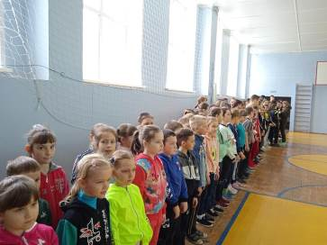
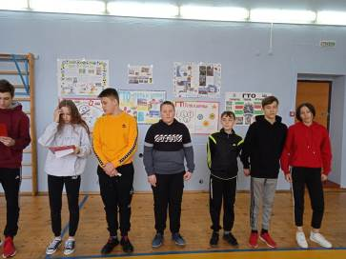
7 апреля 2021 года в филиале МБОУ СОШ с.Большой Труев - СОШ с. Явлейка в ознаменование Всемирного дня здоровья состоялась торжественная линейка, а затем общешкольный спортивный праздник «Здоровым быть модно!». Участниками стали обучающиеся 1-11 классов, педагогический персонал – 104 человека. Общешкольная зарядка «Движение – это жизнь» охватила 104 человека из числа обучающихся 1-11 классов и педагогического персонала. В танцевальном флешмобе «Зарядись позитивом» приняли участие обучающиеся 1-11 классов и весь педагогический состав. В это же день в школе прошли спортивные состязания «Сдай нормы ГТО» для обучающиеся 5- 11 классов (45 человек). В школе учениками 1-11 классов (85 человек) была организована выставка плакатов «Мы – за здоровый образ жизни» и выставка-смотр школьных газет на тему «ГТО – путь к успеху».

